Pressemeldung von MPDV

Plattformen sind die Zukunft der Fertigungs-IT

MPDV veranstaltete ersten digitalen Hochschultag

Mosbach, 19.03.2021 – „Digitalisierung ist nur ein Vehikel für die Zukunft. Die daraus gezogenen Konsequenzen sind die Strategie der Smart Factory." Mit diesen Grußworten eröffnete Professor Dr.-Ing. Jürgen Kletti, Gründer und Geschäftsführer MPDV, den ersten und sehr erfolgreichen digitalen Hochschultag.

Am 11. März veranstaltete MPDV den ersten Hochschultag unter dem Motto „Smart Factory heute und morgen – von IoT, FTS über KI hin zu Low Code“. Eingeladen wurden Experten aus Forschung und Wissenschaft, um aktuelle Trendthemen wie Industry of Things, fahrerlose Transportsysteme und künstliche Intelligenz praxisnah zu betrachten und einen fachlichen Diskurs zu erreichen.

Alle Teilnehmer sind davon überzeugt, dass es ohne Fertigungs-IT in Zukunft nicht möglich sein wird, effizient zu produzieren. Für künftige Lösungen, wie Künstlicher Intelligenz, die auch heute schon zum Einsatz kommen, sind Datenanalyse und Datenqualität entscheidend. In den Diskussionen mit Vertretern aus Forschung und Wissenschaft wurde deutlich, dass die Themen rund um die Smart Factory noch stärker in der Theorie gelehrt werden müssen, um dann auch Einzug in den KMUs halten zu können. In einer Sache ist sich das Plenum einig: Plattformlösungen werden die Fertigungs-IT der Zukunft dominieren.

„Der sehr gute Austausch auf hohem Niveau mit unterschiedlichen Experten hat bestätigt, wie wichtig die direkte Kommunikation zwischen Anbietern, Hochschulen und Forschungsinstituten ist,“ resümiert Laura Kirstätter, Managerin Research & Education bei MPDV. „wir planen daher auch in Zukunft, neben den Kooperationen, weitere Folgeveranstaltungen dieser Art.“

(ca. 1.900 Zeichen)

Bildmaterial
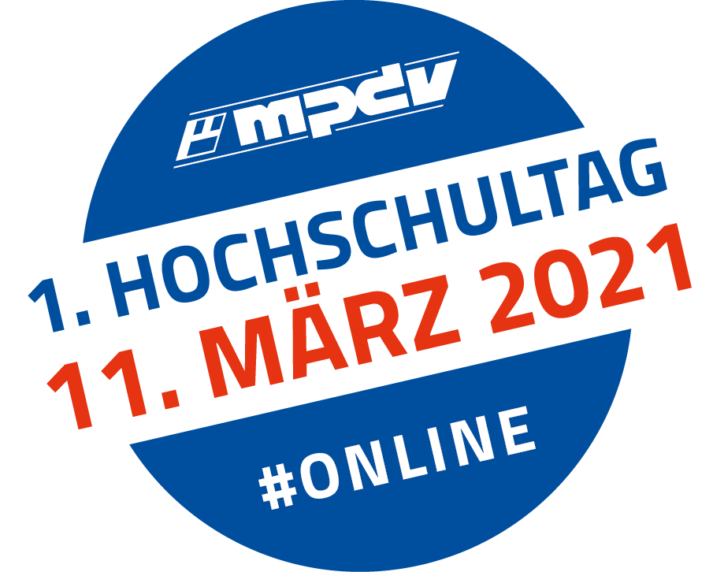

Die Teilnehmer des ersten Hochschultags der MPDV waren sich einig: Software as a Service ist zwar aktuell ein Trendthema, die Zukunft aber gehört den Plattformlösungen. (Bildquelle: MPDV)

Über MPDV

MPDV mit Hauptsitz in Mosbach ist der Marktführer für IT-Lösungen in der Fertigung. Mit mehr als 40 Jahren Projekterfahrung im Produktionsumfeld verfügt MPDV über umfangreiches Fachwissen und unterstützt Unternehmen jeder Größe auf ihrem Weg zur Smart Factory. Produkte von MPDV wie das Manufacturing Execution System (MES) HYDRA, das Advanced Planning and Scheduling System (APS) FEDRA oder die Manufacturing Integration Platform (MIP) ermöglichen es Fertigungsunternehmen, ihre Produktionsprozesse effizienter zu gestalten und dem Wettbewerb so einen Schritt voraus zu sein. In Echtzeit lassen sich mit den Systemen fertigungsnahe Daten entlang der gesamten Wertschöpfungskette erfassen und auswerten. Verzögert sich der Produktionsprozess, erkennen Mitarbeiter das sofort und können gezielt Maßnahmen einleiten. Täglich nutzen weltweit mehr als 900.000 Menschen in über 1.400 Fertigungsunternehmen die innovativen Softwarelösungen von MPDV. Dazu zählen namhafte Unternehmen aller Branchen. Die MPDV-Gruppe beschäftigt rund 500 Mitarbeiter an 13 Standorten in Deutschland, China, Luxemburg, Malaysia, der Schweiz, Singapur und den USA. Weitere Informationen unter www.mpdv.com.

Pressekontakt

MPDV Mikrolab GmbH Fon +49 6261 9209-0
Maren Sautner Fax +49 6261 18139
Römerring 1 presse@mpdv.com
74821 Mosbach www.mpdv.com

